VALSTS SOCIĀLĀS APDROŠINĀŠANAS AĢENTŪRA



PĀRSKATS PAR DARBĪBU
2003. GADĀ

2004

S A T U R S

Gada pārskatā lietotie saīsinājumi............................................................................... | 3. lpp.
VADĪBAS ZIŅOJUMS............................................................................................. | 4. lpp.
PAKALPOJUMI ...................................................................................................... | 5. lpp
I Sociāli apdrošinātās personas ................................................................................. | 5. lpp
II Pensijas, pabalsti un atlīdzības ..............................................................................  Pensijas............................................................................................................  Sociālās apdrošināšanas pabalsti un atlīdzības ..............................................  Valsts sociālie pabalsti ................................................................................... | 7. lpp  7. lpp  9. lpp  10. lpp
III Starptautiskie pakalpojumi ................................................................................... | 15. lpp
VI Veselības aprūpes un rehabilitācijas pakalpojumi ................................................ | 14. lpp
V Valsts fondēto pensiju shēmas darbība ................................................................. | 14. lpp
KLIENTU APKALPOŠANA .................................................................................. | 15. lpp
SABIEDRĪBAS INFORMĒŠANA ......................................................................... | 17. lpp
INFORMĀCIJAS TEHNOLOĢIJAS / INFORMĀCIJAS SISTĒMAS............. | 18. lpp
VALSTS BUDŽETA PROGRAMMU ADMINISTRĒŠANA ............................ | 20. lpp
ORGANIZĀCIJA UN PERSONĀLS ..................................................................... | 21. lpp
PROJEKTA „LABKLĀJĪBAS SISTĒMAS REFORMA” REALIZĀCIJA..... | 24. lpp

Gada pārskatā lietotie saīsinājumi

ASV – Amerikas Savienotās Valstis
APD - Apdrošināšanas pakalpojumu daļa
ČAES - Černobiļas atomelektrostacijas
FV – funkcionālā vadība
IR - Iedzīvotāju reģistrs
IS - Ieguldījumu sabiedrība / Informācijas sistēmas
IT – informācijas tehnoloģijas
ITSC - Informāciju tehnoloģiju servisa centrs
LCD - Latvijas Centrālais depozitārijs
LTV - Latvijas televīzija
MK - Ministru kabinets
NVA - Nodarbinātības valsts aģentūra
PMLP - Pilsonības un migrācijas lietu pārvalde
SAIS – Sociālās apdrošināšanas informācijas sistēma
SIA sabiedrība ar ierobežotu atbildību
TF – teritoriālā filiāle
VFPS - Valsts fondēto pensiju - Vācijas Federatīvas Republika
VID - Valsts ieņēmumu dienests
VSAA - Valsts sociālās apdrošināšanas aģentūra

VADĪBAS ZIŅOJUMS

Katra darbības perioda novērtējums, apzinot padarīto, palīdz pilnveidot sava darba kvalitāti arī turpmāk. Lai sabiedrība varētu iepazīties ar Valsts sociālās apdrošināšanas aģentūras (VSAA) paveikto 2003. gadā, nododam vērtējumam savu darbības pārskatu par 2003.gadu.

Veicot savus pamatuzdevumus, VSAA 2003.gadā ir nodrošinājusi pensiju un pabalstu maksājumus vidēji 1 621 tūkstotim klientu mēnesī, kā arī piešķīrusi 336 tūkstošus jaunas pensijas un pabalstus. Šo maksājumu veikšanai VSAA apsaimniekošanā bija nodoti valsts sociālās apdrošināšanas speciālais budžets 560.6 milj. latu apjomā, kā arī valsts pamatbudžets 83.8 milj. latu apjomā.

Sākot ar 2003. gadu, VSAA valsts fondēto pensiju shēmas dalībniekiem nodrošināja jaunu pakalpojumu – iespēju izvēlēties sava pensiju kapitāla pārvaldītāju. Līdz gada beigām izvēli par līdzekļu pārvaldītāja maiņu bija izdarījuši 48 procenti no 495 tūkstošiem shēmas dalībnieku.

2003. gadā VSAA turpināja kompensāciju izmaksu nacionālsociālisma režīma upuriem, kuras piešķīra un finansēja Vācijas fonds „Atmiņa, atbildība un nākotne”.

Izpildot likuma „Par valsts pensijām” normas un ņemot vērā Satversmes tiesas spriedumu par ierobežojumu atcelšanu strādājošo pensionāru pensijām, 2003.gadā tika veikti ieturējumi no pensijām, un daļa no nelikumīgi saņemto pensiju summas tika atmaksātas sociālās apdrošināšanas budžetā.

Turpinot klientiem sniegto pakalpojumu kvalitātes uzlabošanu, 2003. gadā uzsākta informācijas apmaiņa ar Iedzīvotāju reģistru, kas nodrošina operatīvu klientu datu saņemšanu tiešsaistes režīmā. Pabeigta trīs teritoriālo filiāļu rekonstrukcija un labiekārtošana.

Attīstot informācijas sistēmas, uzlabots atbalsts sociālās apdrošināšanas iemaksu un pakalpojumu administrēšanai, uzlabota datu kvalitāte. Veiktās klientu aptaujas liecina, ka saglabājas augsts klientu apmierinātības līmenis ar VSAA sniegtajiem pakalpojumiem - 92 procenti klientu pozitīvi novērtē VSAA filiāļu darbību.

Sakarā ar 2003. gadā veikto reorganizāciju un juridiskā statusa maiņu VSAA kā valsts iestāde turpmāk savu darbību veiks atbilstoši likumam ”Par publiskajām aģentūrām”, līdz ar to 2003. gadā savu darbību beidza aģentūras pārvaldes institūcijas – Padome un Valde.

Inese Šmitiņa, VSAA direktore

P A K A L P O J U M I

Sociālie pakalpojumi Valsts sociālās apdrošināšanas aģentūras (VSAA) klientiem tika sniegti saskaņā ar spēkā esošajiem likumiem un atbilstoši administratīvo procesu regulējošiem Ministru kabineta 1995. gada 13. jūnija noteikumiem Nr. 154 “Administratīvo aktu procesa noteikumi“.

I. Sociāli apdrošinātās personas

2003. gadā sociāli apdrošināto personu statusā reģistrēti 1,05 miljoni personu, tai skaitā 962,3 tūkstoši darba ņēmēju un pašnodarbināto.

Sociāli apdrošināto personu skaits un vidējā apdrošināšanas iemaksu alga

Rādītāji | Sociāli apdrošināto  personu skaits (tūkst.) | Vidējā apdrošināšanas  iemaksu alga (Ls)
Rādītāji | 2003. g. | 2003. g.
Darba ņēmēji | 944,27 | 187,57
Pašnodarbinātie | 18,02 | 51,61
Brīvprātīgi apdrošinātās personas | 0,028 | 110,94
No valsts pamatbudžeta sociāli  apdrošinātās personas | 48,27 | 47,33
No speciālajiem budžetiem sociāli  apdrošinātās personas | 235,87 | 69,12
Sociāli apdrošinātās personas kopā* | 1048,98 | 172,32
* Sociāli apdrošinātai personai gada laikā var būt vairāki sociālās apdrošināšanas statusi, bet kopējā skaitā tā tiek iekļauta vienu reizi.

Vidējā sociālās apdrošināšanas iemaksu alga, salīdzinot ar iepriekšējā gada vidējo iemaksu algu, pieaugusi par 11,48 %. Sociālās apdrošināšanas iemaksu objekts palielinājies no 1 578,4 milj. Ls 2002.gadā līdz 1 838,1 milj. Ls 2003.gadā. Pamatojoties uz šo pieaugumu, noteikts 1996. - 2002. gada pensiju kapitāla aktualizēšanai piemērojamais indekss 1.1645.
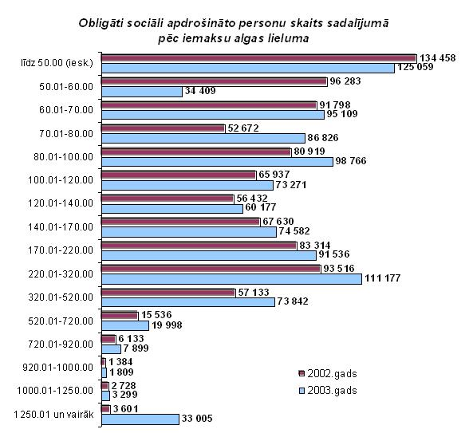

* iemaksu algas apmērs aprēķināts atbilstoši faktiskajam mēnešu skaitam, par kuriem bija jāveic sociālās apdrošināšanas iemaksas.

Par 254,58 tūkstošiem darba ņēmēju un pašnodarbināto personu iemaksas ir deklarētas no algas, kas vidēji mēnesī nepārsniedza valstī noteikto minimālo darba algu – 70 Ls, tie ir 26,46 % no visiem apdrošinātajiem darba ņēmējiem un pašnodarbinātajām personām. 2002.gadā sociālās apdrošināšanas iemaksas no šāda ienākumu apmēra ir aprēķinātas par 322,54 tūkstošiem darba ņēmēju un pašnodarbināto personu.

Salīdzinot ar iepriekšējo gadu, par 9,4 tūkst. ir samazinājies personu skaits, kurām ir aprēķinātas iemaksas no ienākumiem līdz 50 Ls, bet to personu skaits, kuru ienākumi ir robežās no 50 - 60 Ls, samazinājies par 61,87 tūkst.

II. Pensijas, pabalsti un atlīdzības

VSAA 2003. gadā vidēji mēnesī izmaksāja 1 207 tūkst. pensiju, pabalstu un atlīdzību. 2003. gadā pieņemti lēmumi par 335 650 jaunu pensiju, pabalstu un atlīdzību piešķiršanu.

Kopumā vērojama tendence samazināties izmaksāto pensiju un valsts sociālo pabalstu skaitam. Īpaši samazinājies pensiju un ģimenes valsts pabalstu skaits, savukārt sociālās apdrošināšanas pabalstu skaits ir nedaudz pieaudzis.

- Pensijas

2004. gada 1. janvārī VSAA uzskaitē bija 598 140 pensionāri. Pensionāru skaits, salīdzinot ar iepriekšējo gadu, ir samazinājies par 11 631 jeb 1,9 %, savukārt vidējais piešķirtais pensijas apmērs ir pieaudzis par 3,26 Ls jeb 5,2 %.

2003. gadā tika veikta pensiju indeksācija - ar indeksu 1,0410 tika indeksētas 553 289 pensijas, - tās, kuru pensijas apmērs nepārsniedza trīskāršu valsts sociālā nodrošinājuma pabalsta apmēru. Līdz ar to pensijas apmērs šiem pensionāriem pieauga no 57,37 Ls līdz 59,77 Ls. Ar indeksu 1,0346 2003. gadā tika indeksētas 25 738 pensijas, kuras pārsniedza trīskāršu, bet nepārsniedza pieckāršo valsts sociālā nodrošinājuma pabalsta apmēru, un piešķirtās pensijas apmērs šiem pensionāriem palielinājās no 110,54 Ls līdz 114,40 Ls.

Vecuma pensiju skaits 2003. gadā, salīdzinot ar 2002. gadu, ir samazinājies par 9008 pensijām jeb 1,8 %, bet piešķirtais vecuma pensijas vidējais apmērs mēnesī ir palielinājies par 3,40 Ls jeb 5,3 %.

Invaliditātes pensiju skaits 2003.gadā, salīdzinot ar 2002.gadu, ir samazinājies par 1938 pensijām jeb 2,5 %, bet vidējais piešķirtais pensijas apmērs palielinājies par 4,9 % jeb 2,70 Ls.

Apgādnieka zaudējuma pensiju skaits 2003.gadā, salīdzinot ar 2002.gadu, ir samazinājies par 447 pensijām jeb 1,6 %, bet vidējais piešķirtais apmērs palielinājies par 2,17 Ls jeb 4,5 %.

Izdienas pensiju skaits 2003.gadā, salīdzinot ar 2002.gadu, ir samazinājies par 140 pensijām jeb 2,8 %, bet vidējais piešķirtais apmērs palielinājies par 3,6 % jeb 2,70 Ls.

Pensiju Černobiļas atomelektrostacijas (ČAES) avārijas seku likvidēšanas dalībniekam vai mirušā dalībnieka ģimenes locekļiem skaits 2003.gadā, salīdzinot ar 2002.gadu, ir samazinājies par 3,9 % jeb 98 pensijām.

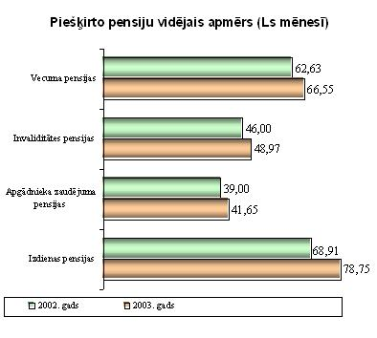

No 11 281 2003. gadā piešķirtajām vecuma pensijām 45,1% jeb 5 086 pensijas ir piešķirtas personām, kuras nav sasniegušas likumā noteikto pensionēšanās vecumu, un tādēļ piešķirtās pensijas apmērs ir 53,04 Ls jeb 79,7 % no piešķirto vecuma pensiju vidējā apmēra.
2. Sociālās apdrošināšanas pabalsti un atlīdzības

VSAA 2003.gadā vidēji mēnesī administrēja 59 154 sociālās apdrošināšanas pabalstus, kas ir par 0,1% vairāk nekā 2002.gadā.

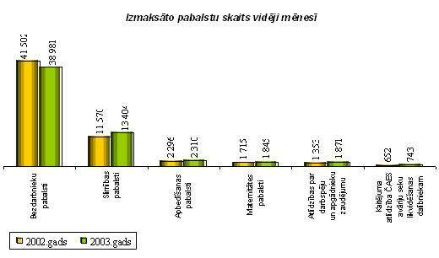

Bezdarbnieka pabalstu skaits vidēji mēnesī 2003. gadā, salīdzinot ar 2002. gadu, ir samazinājies par 2 521 pabalstiem jeb 6,1 %, bet pabalsta piešķirtais apmērs vidēji mēnesī ir pieaudzis par 8,42 Ls jeb 19,8 %. 2003. gadā no jauna piešķirts 41 061 bezdarbnieka pabalsts.
2003.gadā ir samazinājies to bezdarbnieku īpatsvars kopējā reģistrēto bezdarbnieku skaitā, kas saņem bezdarbnieka pabalstu, - 2002. gadā vidēji mēnesī 44,3 %, bet 2003.gadā vidēji mēnesī 42,7 % no reģistrētajiem bezdarbniekiem saņēma pabalstu.
Pieaugošo bezdarbnieka pabalsta apmēru ietekmēja vidējās darba samaksas pieaugums un 2002.gada 24.oktobra grozījumi likumā “Par apdrošināšanu bezdarba gadījumam”, kas atcēla ierobežojumu, ka piešķirtais bezdarbnieka pabalsts mēnesī nedrīkst pārsniegt 250 Ls mēnesī.

Maternitātes pabalstu skaits 2003. gadā ir pieaudzis par 130 jeb 7,6 %, savukārt maternitātes pabalsta apmērs, salīdzinot ar 2002.gadu, pieaudzis par 17,8 %, t.i., par 58,39 Ls, kas saistīts ar vidējās dienas izpeļņas, no kuras tiek aprēķināts pabalsta apmērs, pieaugumu par 17, % (no 4,96 Ls 2002. gadā līdz 5,85 Ls 2003. gadā).
Slimības pabalstu skaits 2003. gadā salīdzinājumā ar 2002. gadu ir pieaudzis par 1834 pabalstiem jeb 15,9 %. Slimības pabalsta vidējais piešķirtais apmērs, salīdzinot ar 2002.gadu, ir pieaudzis par 9,83 Ls jeb 11,5%. Par 6,9 % palielinājies slimības dienu skaits vidēji uz vienu slimības gadījumu (no 29,90 dienām 2002. gadā līdz 32,55 dienām 2003.gadā. No 4,80 Ls 2002. gadā līdz 5,13 Ls 2003. gadā palielinājusies arī vidējā dienas izpeļņa, no kuras aprēķina pabalsta apmēru.

2003. gadā izmaksāti 27 547 apbedīšanas pabalsti, no tiem 25 223 pabalsti sakarā ar pensionāra nāvi, 2 100 - apdrošinātas personas vai viņa ģimenes locekļa nāves gadījumā un 224 – bezdarbnieka nāves gadījumā.

Atlīdzības par darbspēju zaudējumu sakarā ar nelaimes gadījumu darbā vai arodslimību 2003.gadā vidēji mēnesī, salīdzinot ar 2002.gadu, ir palielinājušās par 521. Savukārt atlīdzības par apgādnieka zaudējumu, ja darba negadījuma vai arodslimības dēļ ir miris apgādnieks, vidēji mēnesī, salīdzinot ar 2002.gadu, ir samazinājušās par 3.
No jauna piešķirtas 550 atlīdzības par darbspēju zaudējumu un 1 atlīdzība par apgādnieka zaudējumu.

- Valsts sociālie pabalsti

VSAA 2003.gadā vidēji mēnesī administrēja 542 849 valsts sociālos pabalstus, kas ir par 1,3 % mazāk nekā 2002.gadā.

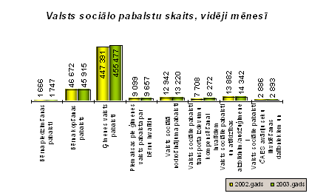

Bērna piedzimšanas pabalstu skaits 2003. gadā vidēji mēnesī salīdzinājumā ar 2002. gadu ir palielinājies par 81 pabalstu jeb 4,9 %. Kopumā 2003. gadā piešķirti 20 958 pabalsti.
Pēdējo gadu laikā nedaudz palielinājies to ģimeņu skaits, kas saņem bērna piedzimšanas pabalstu divkāršā apmērā (2001. gadā 87,3 %, 2002. gadā 88,1 % pabalstu, bet 2003.gadā 88,4% pabalstu tika piešķirti divkāršā apmērā), vidējais piešķirtais bērna piedzimšanas pabalsta apmērs ir palicis iepriekšējā līmenī - vidēji mēnesī 1 747 pabalsti.

Ģimenes valsts pabalstu skaits vidēji mēnesī 2003. gadā salīdzinājumā ar 2002. gadu ir samazinājies par 8 086 pabalstiem jeb 1,8 %. Šāds samazinājums saistīts ar dzimstības samazināšanos.
Vidējā piešķirtā pabalsta apmēra pieaugums saistīts ar to, ka kopš 2003.gada 1.janvāra līdz 6.00 Ls ir palielināts pabalsts apmērs par pirmo bērnu visām ģimenēm, neatkarīgi no bērna dzimšanas gada.
Vidēji mēnesī no jauna piešķirti 2353 ģimenes valsts pabalsti.

Piemaksa pie ģimenes valsts pabalsta par bērnu invalīdu. Piemaksu skaits 2003. gadā, salīdzinot ar 2002. gadu, ir pieaudzis par 6,1 %.
2003. gadā vidēji mēnesī no jauna piešķirtas 86 piemaksas pie ģimenes valsts pabalsta par bērnu invalīdu. Sākot ar 2003.gada oktobri, piemaksa pie ģimenes valsts pabalsta par bērnu invalīdu tika palielināta no 35,00 Ls līdz 50,00 Ls.

Bērna kopšanas pabalstu skaits 2003. gadā salīdzinājumā ar 2002. gadu ir samazinājies vidēji mēnesī par 29 243 pabalstiem jeb 1,6 %. Pabalstu skaita samazināšanos ietekmēja Valsts sociālo pabalstu likuma norma, kas bērna kopšanas pabalsta saņemšanas laiku no 2003.gada 1.janvāra ierobežo līdz bērna divu gadu vecumam.

2003. gadā vidēji mēnesī no jauna piešķirti 1759 bērna kopšanas pabalsti, tai skaitā 795 pabalsti par bērna kopšanu līdz pusotram gadam, bet 964 pabalsti par bērna kopšanu no pusotra līdz 2 vai 3 gadiem.

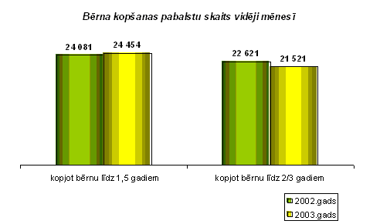

Valsts sociālā nodrošinājuma pabalstu skaits vidēji mēnesī 2003. gadā salīdzinājumā ar 2002. gadu ir palielinājies par 2,1 %. No jauna piešķirti 286 valsts sociālā nodrošinājuma pabalsti.
Valsts sociālā nodrošinājuma pabalsta apmērs vidēji mēnesī, salīdzinot ar 2002.gadu, ir palielinājies par 2,52 Ls jeb 7,7 %. Pabalsta apmēra pieaugumu noteica grozījumi MK noteikumos Nr.430 “Noteikumi par valsts sociālā nodrošinājuma pabalsta un apbedīšanas pabalsta apmēru, tā pārskatīšanas kārtību un pabalstu piešķiršanas un izmaksas kārtību”, no 2003.gada 1.decembra paaugstinot valsts sociālā nodrošinājuma pabalstu no 30 Ls līdz 35 Ls.

Atlīdzību par aizbildņa pienākumu pildīšanu skaits 2003.gadā, salīdzinot ar 2002.gadu, ir palielinājies par 225 jeb 3,1 %. Atlīdzības vidējais piešķirtais apmērs nav mainījies un ir likumdošanā noteiktie 38 Ls.
2003.gadā piešķirtas 113 jaunas atlīdzības par aizbildņa pienākumu pildīšanu, bet kopumā izmaksātas 1 356 atlīdzības.

Atlīdzības par audžu ģimenes pienākumu pildīšanu tika izmaksātas 5ģimenēm. Atlīdzības vidējais piešķirtais apmērs nav mainījies un ir likumdošanā noteiktie 38 Ls.

Valsts sociālais pabalsts par bērnu uzturēšanu izmaksāts 1 519 aizbildņiem. Salīdzinot ar 2002.gadu, pabalstu skaits ir palielinājies par 235 jeb 3,4 %. Pabalsta apmērs vidēji mēnesī, salīdzinot ar 2002.gadu, ir samazinājies par Ls 1,11 jeb 4,7 %.

Valsts sociālais pabalsts transporta izdevumu kompensēšanai invalīdiem, kuriem ir apgrūtināta pārvietošanās. Šo pabalstu skaits 2003.gadā, salīdzinot ar 2002.gadu, pieaudzis par 7,7 %. Pabalstu skaita salīdzinoši straujais pieaugums saistāms ar invalīdu skaita pieaugumu.
2003.gadā piešķirti 1 319 jauni valsts sociālie pabalsti transporta izdevumu kompensēšanai invalīdiem.

Apbedīšanas pabalstu skaits valsts sociālā nodrošinājuma pabalsta saņēmēja nāves gadījumā 2003.gadā, salīdzinot ar 2002.gadu, ir samazinājies no 362 pabalstiem 2002.gadā līdz 350 pabalstiem 2003.gadā. Pabalsta vidējais piešķirtais apmērs ir palielinājies par 3,31 Ls un ir 65,53 Ls.

III. Starptautiskie pakalpojumi

Starpvalstu sociālās drošības līgumu ietvaros, ko Latvija ir noslēgusi ar Lietuvu, Igauniju, Ukrainu un Somiju, 2003.gadā ir apkalpoti 1859 klienti. Latvijas - Lietuvas līguma ietvaros VSAA apkalpojusi 437 klientus - par 3,31% vairāk nekā iepriekšējā gadā. Visvairāk klientu bija Latvijas - Igaunijas līguma ietvaros – 1164, kas ir par 28,76 % vairāk nekā 2002.gadā. Latvijas - Ukrainas līguma ietvaros apkalpoti 249 klienti, un šeit bija vērojams vislielākais klientu skaita pieaugums, proti, par 52,76 %. Latvijas - Somijas līguma ietvaros VSAA apkalpojusi 9 klientus, - vien par 2 klientiem vairāk nekā 2002.gadā.

Tika piemērots arī Latvijas un ASV nolīgums par pensiju izmaksu, kura ietvaros apkalpoti 713 klienti, kas ir par 13,2% vairāk nekā iepriekšējā gadā.

VSAA nodrošināja arī Labklājības ministrijas un Vācijas Federatīvās Republikas Rāvensburgas sociālās iestādes vienošanos par savstarpēju atbalstu sociālā kaitējuma atlīdzības jautājumos. Sociālā kaitējuma atlīdzību no Rāvensburgas sociālās apgādes saņem 210 Latvijas iedzīvotāji. 2003.gadā to skaits palielinājies par 10.
2003.gadā salīdzinājumā ar 2002.gadu pensiju eksporta un importa pakalpojumu skaits palielinājies par 20,9 %.

Kopš 2001.gada, kad VSAA tika noteikta par atbildīgo institūciju pieteikumu pieņemšanai un kompensāciju izmaksai nacionālsociālistiskā režīma spaidu darbos nodarbinātajām personām, VSAA nodrošinājusi gan dokumentu pieņemšanu, gan klientu konsultēšanu un informēšanu. Krievijas Federācijas fondam „Saprašanās un izlīgums” sagatavotas un nosūtītas 6550 arhīva izziņas, veikta 5237 kompensāciju izmaksa saskaņā ar fonda „Saprašanās un izlīgums” Ekspertu komisijas lēmumiem, kopumā izmaksājot 2 997 824,90 eiro.

III. Veselības aprūpes un rehabilitācijas pakalpojumi

2003.gadā apdrošināšanas atlīdzības ir piešķirtas 638 personām, kas ir par 36,6 % jeb 171 personu vairāk salīdzinot ar iepriekšējo gadu. Par 66,5 % jeb 147 personām palielinājies to personu skaits, kurām piešķirta atlīdzība sakarā ar arodslimību. Personu skaits, kurām piešķirta atlīdzība sakarā ar nelaimes gadījumu darbā, ir palielinājies par 9,8 % jeb 24 personām.

Apdrošināšanas atlīdzību saņēmēju skaita pieaugums saistīts ar apdrošināšanas gadījumu skaita pieaugumu (arodslimības, nelaimes gadījumi) un klientu informētību par sociālajām garantijām pēc nelaimes gadījuma darbā vai arodslimības. Apdrošināšanas atlīdzību vidējais apmērs pieaudzis par 6,90 %. Klienti visbiežāk ir pieprasījuši atlīdzību par medikamentu iegādi un pacienta maksājumiem.

IV. Valsts fondēto pensiju shēmas darbība

2003.gada 31.decembrī valsts fondēto pensiju shēmā bija reģistrēti 495,1 tūkstotis dalībnieku. Tiesības brīvprātīgi uzsākt dalību valsts fondēto pensiju shēmā līdz 2003.gada 31.decembrim izmantojušas 138 138 personas (t.i., par 110 tūkstošiem vairāk nekā 2002.gada 31.decembrī).

Līdz 2003.gada 31.decembrim privāto līdzekļu pārvaldītāju piedāvātajos ieguldījumu plānos reģistrēti 237 103 dalībnieki - no Valsts Kases ieguldījumu plāna pārgājis 116 311 dalībnieks, no jauna reģistrēti 120 792 dalībnieki.

No 138 138 brīvprātīgajiem dalībniekiem 124 219 jeb 90 % ir izvēlējušies privātos līdzekļu pārvaldītājus.

Privātie līdzekļu pārvaldītāji 2003.gadā ir piesaistījuši 49,67 % jeb 12,65 milj. Ls valsts fondēto pensiju shēmas līdzekļu un 47,89 % jeb 237 103 pensiju 2.līmeņa dalībnieku.

KLIENTU APKALPOŠANA

Viens no VSAA stratēģiskajiem mērķiem ir uzlabot klientu servisa kvalitāti. Lai noskaidrotu klientu prasības, VSAA teritoriālajās filiālēs tika veiktas klientu aptaujas.
Klientu aptaujās iegūtie rezultāti liecina par to, ka klienti kopumā ir apmierināti ar VSAA filiāļu darbību. 92 % klientu ir apmierināti ar dažādiem VSAA darbības aspektiem. Visaugstāk klienti ir novērtējuši darbinieku atsaucību (98,6 % ir apmierināti), bet viszemāk tiek novērtēta informatīvo materiālu pieejamība filiālē (84,5 % ir apmierināti).

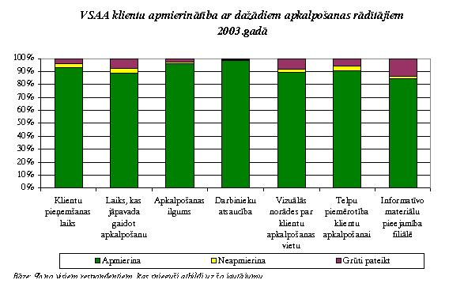

Lai uzlabotu telpu atbilstību klientu apkalpošanai, aizvadītajā gadā realizēta trīs teritoriālo filiāļu rekonstrukcija, veikti remonta darbi četrās teritoriālajās filiālēs, izveidojot klientu apkalpošanas daļas un uzlabojot darba vidi, kā arī veikti citi darba vides uzlabojumi vēl 12 filiālēs. Ievērojot intensīvo klientu plūsmu, veikta klientu plūsmas regulēšanas sistēmu Q-Matic iegāde un uzstādīšana 8 lielākajās filiālēs. Šīs sistēmas darbības rezultātā tiek iegūta informācija par apkalpoto klientu skaitu, viena inspektora slodzi, vidējo apkalpošanas un gaidīšanas laiku; tas palīdz veikt klientu apkalpošanas procesa analīzi.

Salīdzinot ar 2002. gadu, par 32,16 % pieaudzis izmaksai kredītiestādēs nosūtīto pakalpojumu skaits. Ar kredītiestāžu starpniecību vidēji mēnesī veiktas 234678 pakalpojumu izmaksas, tai skaitā izmaksātas 93728 pensijas (par 33,33 % vairāk nekā 2002.gadā) un 140950 pabalsti un atlīdzības (par 31,39 % vairāk nekā 2002.gadā).

Lai nodrošinātu procesu drošību un kvalitāti, nozīmīga bijusi sadarbība ar citām valsts institūcijām un informācijas reģistriem, kā arī ar privātajām uzņēmējsabiedrībām. Turpināta sadarbība ar Valsts ieņēmuma dienestu (VID), uzlabojot valsts sociālās apdrošināšanas obligāto iemaksu administrēšanas procesu un datu kvalitāti.
2003.gadā noslēgts sadarbības līgums ar Nodarbinātības valsts aģentūru (NVA) par informācijas apmaiņu bezdarbnieka pabalstu piešķiršanai un saņemšanai.

Ar Pilsonības un migrācijas lietu pārvaldi (PMLP) noslēgts līgums par tiešsaistes datu pārraides sistēmas izstrādi un informācijas sniegšanu no Iedzīvotāju reģistra (IR) centrālās datu bāzes, kas nodrošina operatīvu IR datu saņemšanu pārmaksu kontrolei un novēršanai, konta paziņojumu un paziņojumu fondēto pensijas shēmas dalībniekiem izsūtīšanai, kā arī personas datu aktualizēšanai.

Sadarbībā ar Izglītības un zinātnes ministriju aktualizēta informācija par izglītības iestādēm, kas nepieciešama tiesību noteikšanai uz pakalpojumiem.

Lai novērstu iespējamās pārmaksas, no Naturalizācijas pārvaldes regulāri saņemta informācija par personām, kuras atteikušās no Latvijas Republikas pilsonības vai kurām tā atņemta.

2003.gadā noslēgts līgums par fondēto pensiju shēmas līdzekļu pārvaldīšanu ar IS (ieguldījumu sabiedrību) „Suprema Fondi”, tādējādi kopumā jau ir noslēgti līgumi ar 7 līdzekļu pārvaldītājiem: ar Valsts Kasi, IS "Hansa Fondi", IS "Optimus Fondi", "Parekss ieguldījumu sabiedrību", IS "Baltikums Asset Management", "Latvijas Vadošo apdrošinātāju ieguldījumu sabiedrību" un IS “Suprema Fondi”. Pensiju sistēmas 2.līmeņa dalībniekiem tiek piedāvāti jau 17 dažādi ieguldījumu plāni.

Pieaugot VSAA administrējamo pakalpojumu klāstam un uzlabojot sociālās apdrošināšanas informācijas sistēmas atbalstu procesa norisei, vidējās viena pakalpojuma administrēšanas izmaksas 2003.gadā, salīdzinot ar 2002.gadu, samazinātas par 0,10 Ls jeb 14,9 % un veidoja 59 santīmus.

SABIEDRĪBAS INFORMĒŠANA

Klientiem izsūtīti 98208 paziņojumi par ienākuma nodokli, kas 2002. gadā ieturēts no izmaksātajām pensijām un pabalstiem, un 945234 paziņojumi par sociālās apdrošināšanas konta stāvokli 2002. gadā. 12521 klients šos paziņojumus saņēma elektronisko sūtījumu veidā.

615 tūkstošiem valsts fondēto pensiju shēmas (VFPS) dalībnieku nosūtīti paziņojumi par pievienošanos shēmai un ieguldījuma plāna maiņu, t.sk. 325 tūkst. konta izrakstu par iepriekšējā gadā veiktajiem darījumiem ar VFPS kapitālu. 551 tūkst. pensiju 2.līmeņa dalībnieku nodrošināta paziņojumu saņemšana pa pastu, bet 64 tūkst. shēmas dalībnieku paziņojumus saņēmuši elektroniski.

Sadarbībā ar asociāciju “Hansamedia” un LTV ciklā „Tas esi tu pats” sagatavoti un pārraidīti 35 oriģinālraidījumi par dažādiem sociālās apdrošināšanas jautājumiem. 2003. gada septembrī televīzijas raidījuma projekts, kas aizsākās jau 1996.gadā, noslēdzās. Gada nogalē kā turpinājums TV raidījumam tika sagatavots un pārraidīts tematisko radio raidījumu cikls „Tas esi tu pats”.

Regulāri tika publiskota aktuālā informācija 2.pensijulīmeņa mājas lapā www.manapensija.lv par jaunu līdzekļu pārvaldītāju iesaistīšanos līdzekļu pārvaldē, par līdzekļu nodošanu privātajiem pārvaldītājiem, par shēmas darbības rezultātiem.

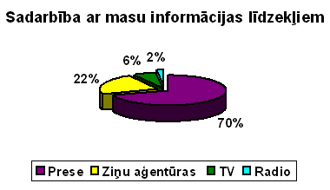

Gada beigās VSAA piedalījās starptautiskā invalīdu gada ietvaros rīkotajā izstādē „Integrācijas iespējas sabiedrībā cilvēkiem ar īpašām vajadzībām”, kur tika izvietots stends ar VSAA informatīvajiem materiāliem.

2003.gadā tika sagatavoti un izdoti 9 poligrāfijas izdevumi ar kopējo tirāžu 161 550 eksemplāru – buklets angļu valodā Pensiju sistēma Latvijā (1000 eks.), brošūra Sociālā apdrošināšana (Braila rakstā, 50 eks.), brošūra Sociālā apdrošināšana (latviešu val., 50 000 eks.), brošūra Sociālā apdrošināšana (krievu val., 20 000 eks. ), informatīvā lapa Klientu apkalpošanas standarti (500 eks.), brošūra Padomi bezdarbniekam (atkārtots, papildināts izdevums, 30 000 eks.), buklets Invaliditātes pensija (15 000 eks.), brošūra Māmiņa un bērns (atkārtots, papildināts izdevums, 35 000 eks.), informatīvā lapa Vai tu zini? (10 000 eks.).

2003.gadā tika izdoti arī vairāki informatīvie materiāli par darba aizsardzību: Darba aizsardzības sistēmas shēma (2000 eks.), Nelaimes gadījumu darbā izmeklēšanas un uzskaites kārtība (20 000 eks.), Darba drošība un veselības aizsardzība būvniecībā (3000 eks.), Darba aizsardzības prasības, saskaroties ar bioloģiskām vielām (1000 eks.).

INFORMĀCIJAS TEHNOLOĢIJAS / INFORMĀCIJAS SISTĒMAS

2003.gadā nodrošināta esošo informācijas sistēmu (IS) pilnveidošana, kā arī nodotas ekspluatācijā jaunas IS.

Sadarbībā ar SIA „Data Pro” ir izstrādāta datu noliktava un uzsākta tās ekspluatācija. Tas ļāvis uzlabot datu pieejamību un analīzi, kā arī sagatavoto pārskatu kvalitāti, vienlaikus novēršot datu neatbilstību datu avotu sistēmās.

Sadarbībā ar SIA „Lattelekom” izstrādāta VSAA interneta lapas 1. kārta, kas nodota ekspluatācijā 2004. gada sākumā, tādējādi uzlabojot informācijas pieejamību par VSAA un tās sniegtajiem pakalpojumiem.

Izmaiņas normatīvajos aktos, kā arī nepieciešamība pilnveidot procesu izpildi un uzlabot IS atbalstu sistēmas lietotājiem noteica nepieciešamību veikt izmaiņas VSAA lietojumprogrammās, kas atbalsta pensiju, atlīdzību, valsts sociālo pabalstu un valsts sociālās apdrošināšanas pabalstu administrēšanu. Kopumā izstrādātas 72 jaunas programmas un veiktas 5 izmaiņas esošajā programmatūrā, līdz ar to uzlabota apdrošināto personu statusa un izmaksas termiņu kontrole, klientiem izsūtāmo lēmumu un izziņu kvalitāte, pilnveidota procesu monitoringa datu apstrāde, standartizēti izmaksu procesi, uzlabota pārmaksu datu apstrāde un nodrošināta informācijas pieprasījumu sagatavošana.

IS drošības un datu aizsardzības uzlabošanai izstrādāti resursu aizsardzības noteikumi un nodrošināta to ieviešana un uzturēšana. Pastiprināta e-pasta antivīrusu pārbaude un darba staciju aizsardzība pret datorvīrusiem. Ieviesta datoruzbrukumu noteikšanas sistēma un personālo datoru ugunssienas sistēmas. Uzstādīts jauns web-proxy serveris, kas nodrošina labāku VSAA lietotāju aizsardzību internetā. Tā rezultātā uzlabojās VSAA interneta lietotāju datu apmaiņas ātrdarbība un nepārtrauktība.

VALSTS BUDŽETA PROGRAMMU ADMINISTRĒŠANA

Kopējie valsts sociālās apdrošināšanas budžeta ieņēmumi 2003.gadā bija 578,9 milj. latu vai 103,1 % pret gada plānu. Kopējie izdevumi – 560,6 milj. latu vai 99,6 % no gadam plānotajiem. Budžeta ieņēmumi, salīdzinot ar iepriekšējo gadu, palielinājušies par 42,4 milj. latu (7,9 %), savukārt budžeta izdevumi palielinājušies par 25,7 milj. latu (4,8 %).

No valsts pamatbudžeta 2003.gadā izlietoti 85,4 milj. latu, kas simtprocentīgi atbilst piešķirtajam budžetam. Salīdzinot ar 2002.gadu, 2003.gada izdevumi bija par 17,1 milj. latu vai 25 % lielāki.

Pakalpojumu izmaksai 2003.gadā kopumā apgūti 80,2 milj. Ls valsts pamatbudžeta līdzekļu (valsts sociālo pabalstu izmaksai 71,1 milj. Ls un dotācijas sociālās apdrošināšanas pakalpojumu izmaksai 9,1 milj. Ls) un 514,1 milj. Ls sociālās apdrošināšanas speciālā budžeta līdzekļu.

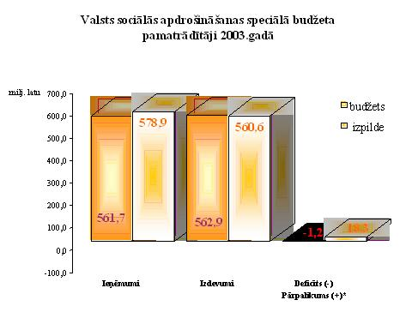
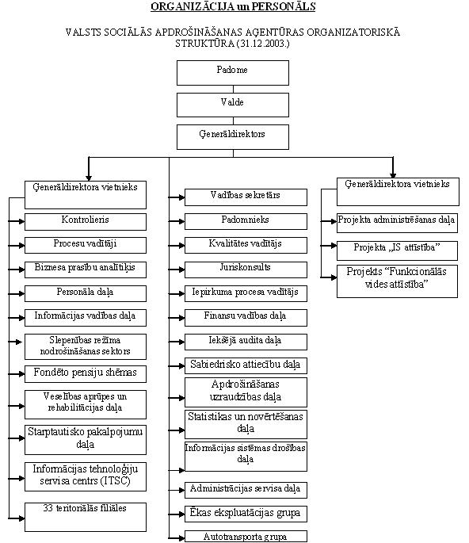

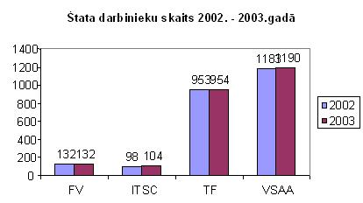

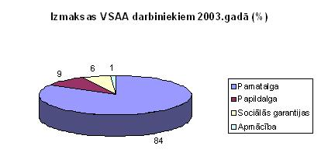
Lai noskaidrotu labākos VSAA darbiniekus pakalpojumu piešķiršanas un klientu apkalpošanas jomā, aizvadītajā gadā, pirmo reizi tika organizēts konkurss „VSAA erudītākais darbinieks”. Konkursa uzvarētāji piedalījās pieredzes apmaiņas braucienā uz VSAA sadarbības iestādi Linčepingā (Zviedrijā), lai iepazītos ar kaimiņvalsts labāko pieredzi klientu apkalpošanas jomā. Arī VSAA 5 gadu jubileja deva iespēju izvērtēt sasniegto un izteikt atzinība labākajiem VSAA darbiniekiem.

Jau vairākus gadus sadarbības līguma ietvaros notiek pieredzes apmaiņa ar kolēģiem Lietuvā un Igaunijā. Aizvadītajā gadā VSAA darbinieku grupa iepazinās ar Lietuvas sociālās apdrošināšanas fonda darbinieku kvalifikācijas celšanas sistēmu, apmeklēja tā mācību centru. Pieredzes apmaiņā Igaunijā VSAA IT speciālisti iepazinās ar sociālās apdrošināšanas u.c. valsts nozīmes informācijas sistēmu organizāciju un darbību. Sadarbības līguma ietvaros Liepājas teritoriālā filiāle organizēja pieredzes apmaiņas pasākumu Lietuvas un Igaunijas partnerorganizācijām, iepazīstinot tās ar mūsu pieredzi klientu apkalpošanā.

VSAA eksperti piedalījās starptautiskās konferencēs un uzstājās ar referātiem par Latvijas pensiju sistēmas darbības principiem un rezultātiem, kā arī piedalījās diskusijās konferenču ietvaros.

Lai nodrošinātu personāla informētību par nozares un VSAA aktualitātēm, izdoti VSAA izdevuma SAziņa 11 kārtējie numuri un 1 speciālizlaidums “VSAA darbības un attīstības stratēģija 2003 – 2006”.

Organizācijas saliedēšanai nozīmīgs pasākums bija 6. VSAA sporta spēles Limbažu rajonā, kurās piedalījās 1116 VSAA darbinieki.

PROJEKTA “LABKLĀJĪBAS SISTĒMAS REFORMA” REALIZĀCIJA

Turpinot projekta „Labklājības sistēmas reforma” realizāciju, Aģentūras mērķis ir attīstīt uz klientu orientētu, efektīvu sociālās apdrošināšanas administrāciju.

Projekta “Funkcionālās vides attīstība” ietvaros veikta pārbūve Talsu, Limbažu, Daugavpils un Preiļu filiālē; uzsākta pārbūve Jelgavas, Krāslavas, Ventspils un Tukuma filiālē; veikti remontdarbi Cēsu, Daugavpils, Bauskas, Dobeles, Rīgas pilsētas Latgales filiālē, kā arī ITSC. Mobilie arhīvi uzstādīti Talsu, Limbažu, Jelgavas, Krāslavas un Daugavpils filiālē. Vairākām filiālēm iegādātas mēbeles un iegādāta biroja tehnika. Klientu plūsmas sadales sistēmas uzstādītas Daugavpils, Jelgavas, Jūrmalas, Liepājas, Rēzeknes, Rīgas pilsētas Zemgales un Ziemeļu filiālēs.

Projekta “IS attīstība” ietvaros izstrādāta VSAA IS darbības koncepcija, izstrādāti un nodoti ekspluatācijā vairāki SAIS iemaksu apakšsistēmas nodevumi, standartizēti SAIS izstrādes procesi, veikta datu kvalitātes uzlabošana, samazinot datu kļūdu līmeni līdz 0,78 %. Aizvadītajā gadā ir pabeigta un nodota ekspluatācijā datu noliktava, kas lielā mērā atvieglos turpmāko darbu ar lieliem informācijas apjomiem. Sagatavots VSAA IS darbības nepārtrauktības plāns un vadlīnijas biznesa procesu modelēšanai.

Piešķirtās investīcijas 2003. gadā apgūtas par 96 %. Kopsummā projekta īstenošanai izlietoti 2 150 646 Ls.
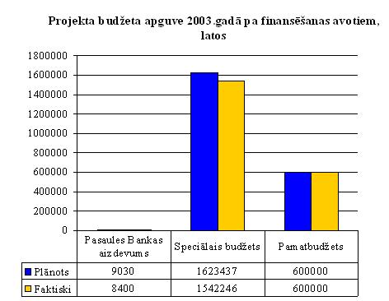

No valsts investīciju programmas piešķirtajiem līdzekļiem 822 351 Ls tika ieguldīti projekta „Funkcionālās vides attīstība” realizācijā, bet 1 328 295 Ls projekta „IS attīstība” realizācijā.

